Sensibilización en derecho con los alumnos José Matías delgado 12 de septiembre 2019.
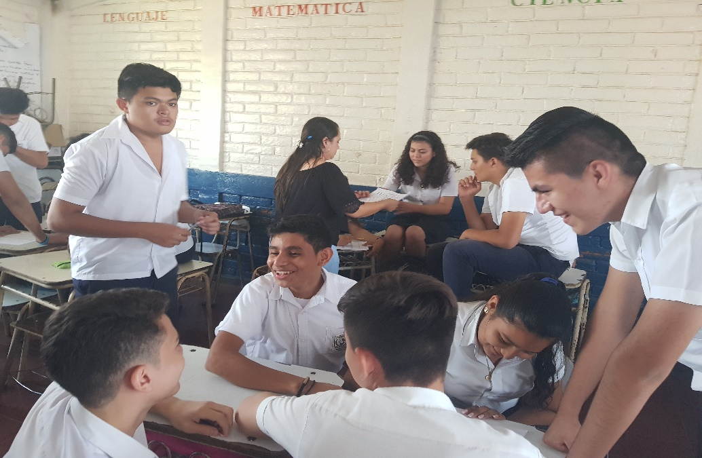
Participación de los jóvenes en sensibilización en los derechos de cada uno
